Муниципальное дошкольное образовательное бюджетное учреждение «Детский сад № 5 «Аистёнок» комбинированного вида» г. Волхов

**Консультация для родителей**

**«Читаем дома»**

Уважаемые родители, предлагаем вашему вниманию список литературы, рекомендуемый для прочтения совместно с ребёнком дома. Данный список разработан в соответствии с тематическим календарным планированием подготовительной группы и соответствует возрастным нормам детей.



**«Россия. Родина моя»**

**(стихотворение для заучивания)**

**Т. Бокова**

Родина – слово большое, большое!

Пусть не бывает на свете чудес,

Если сказать это слово с душою,

Глубже морей оно, выше небес!

В нем умещается ровно полмира:

Мама и папа, соседи, друзья.

Город родимый, родная квартира,

Бабушка, школа, котенок … и я.

Зайчик солнечный в ладошке,

Куст сирени за окошком

И на щечке родинка – **Родина**

Это тоже Родина.

**«Россия. Родина моя»**

**Поэзия**:

С. Михалков «Кремлёвские звёзды»;

В. Шариков «Флаг России»;

В. Степанов «Необъятная страна!»

Источник: <https://aromatyschastya.ru/stixi-o-rossii-dlya-detej?ysclid=m2t8j665n125567364>

**Проза**

Михаил Пришвин "Моя родина»

Константин Ушинский "Наше отечество"

Источник: <https://сезоны-года.рф/рассказ%20о%20России%20стр2.html>, <https://сезоны-года.рф/рассказ%20о%20России%20стр3.html>

**Для пересказывания:**

М. Пришвин «Моя родина»

Источник: <https://www.tikitoki.ru/rasskazy-dlya-detey/luchshie-rasskazy-dlja-detej-o-rodine?ysclid=lglwbg58d7644387100>

**Сказки:**

Игорь Го Марат «Сказка про маленького мальчика и Родину»

Источник: <https://proza.ru/2023/06/27/957?ysclid=m2t9v4x0v0961351117>

**«Хлеб»**

**(стихотворение для заучивания)**

**С. Погореловский**

Слава миру на земле!

Слава хлебу на столе!

Слава тем, кто хлеб растил,

Не жалел труда и сил.

Вот он, хлебушек душистый,

Вот он, тёплый, золотистый.

В каждый дом, на каждый стол,

Он пожаловал, пришёл.

В нём — здоровье наше, сила,

В нём чудесное тепло.

Сколько рук его растило,

Охраняло, берегло.

В нём — земли родимой соки,

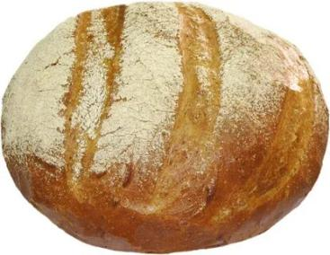Солнца свет весёлый в нём...

Уплетай за обе щёки,

— Вырастай богатырём!

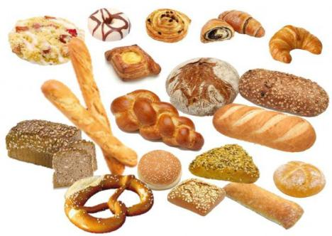**«Хлеб»**

**Поэзия**:

В. Орлов «Хлебный колосок»;

И. Токмакова «Хлеб»;

И. Агеева «Хлеб России»;

Г. Граубин «Зернышко»;

М. Чупина «Хлеб, откуда ты пришёл?»

Источник: <https://forum.d-seminar.ru/threads/stixi-pro-xleb-dlja-detej.11428/>

**Проза:**

Э. Шим «Хлеб растет»;

К. Ушинский «Хлеб»

Источник: <https://naymenok.ru/o-xlebe-dlya-detej/#6>

**Для пересказывания:**

И. Сенченко «Хлеб святой»

Источник: <https://naymenok.ru/o-xlebe-dlya-detej/#6>

**Сказки:**

Волк — лентяй

Ленивая девочка

Источник: <https://naymenok.ru/o-xlebe-dlya-detej/#6>

**«Весна. Растения и животные весной»**

**(стихотворение для заучивания)**

**Евгения Трутнева**

Пришла весна!

Весна — красна.

С зеленой травкой у окна

Развесила сережки

Березе — белоножке.

Везде весна! Весна везде!

В звериной норке и в гнезде!

Как много солнечных лучей

На старых липах крик грачей,

Свистят веселые скворцы,

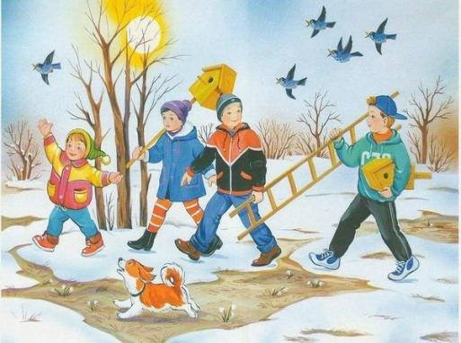На каждом дереве певцы.

И под кустом в траве пчела

Фиалку синюю нашла.

**«Весна. Растения и животные весной»**

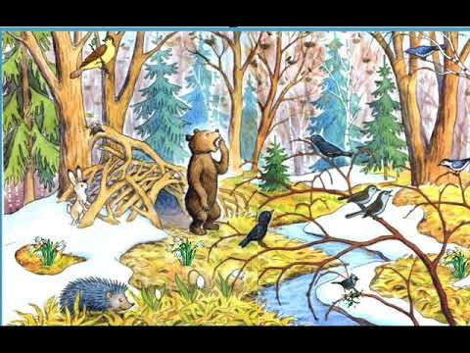**Поэзия**:

А. Жемчужников «Приветствую тебя, весна!»;

Г. Ладонщиков «Медведь»;

Ф. Тютчев «Весна»;

Л. Аграчёва «Весело аукнула…»

Источник:  <https://detskiystih.ru/collection/stihi-pro-vesnu-dlya-detej-6-7-let.html>, <https://stihomaniya.ru/2014/01/zhemchuzhnikov-stikhi-chitat.html>

**Проза**

Виталий Бианки «Март», «Апрель»;

Источник: <https://сезоны-года.рф/сказка%20про%20весну%20стр6.html>

**Для пересказывания:**

Г.Скребицкий «Март»

Источник: <https://multiurok.ru/files/teksty-dlia-pereskaza-vesnoi-i-o-vesne.html>

**Сказки:**

Г. Скребицкий «Сказка о весне»;

Д. Хохлова «Сказка про Весну»

Источник: <https://znanio.ru/media/skazki-rasskazy-o-seme-dlya-doshkolnikov-2692939https://skazki.rustih.ru/georgij-skrebickij-skazka-o-vesne/>, https://proza.ru/2009/06/26/261

**«Животные морей и океанов. Пресноводные рыбы»**

**(стихотворение для заучивания)**

**Чеповецкий Е.**В тихой речке

В тихой речке у причала

Рыбка рыбку повстречала:

— Здравствуй!

— Здравствуй!

— Как дела?

— На рыбалке я была,

Я удила рыбака,

Дядю Петю – чудака.

— Где же твой рыбак?

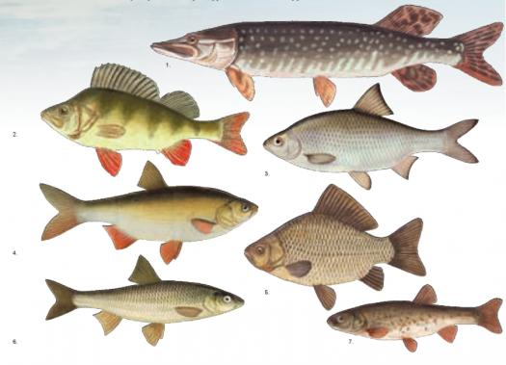Попался?

— Нет, ушел, хитрец!

Сорвался!

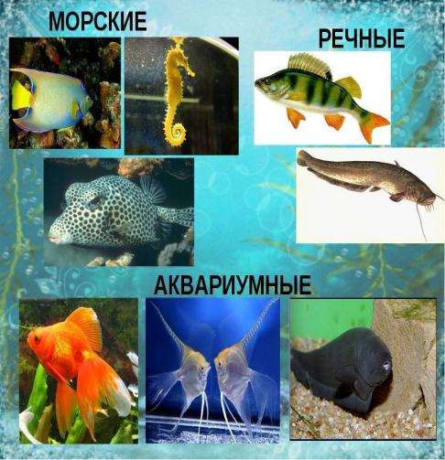**«Животные морей и океанов. Пресноводные рыбы»**

**Поэзия**:

М. Львовский «Рыбка»;

В. Пахомов «Рыбка плавает в воде»;

Е. Стюарт «Сом»

Источник: <https://mamamozhetvse.ru/stixi-pro-ryb-dlya-detej-16-luchshix.html>

**Проза**

Сутеев В.Г. «Кот-рыболов»

Источник: <https://nsportal.ru/detskii-sad/hudozhestvennaya-literatura/2021/11/10/chtenie-hudozhestvennoy-literatury-na-temu>

**Для пересказывания:**

Евгений Пермяк «Первая рыбка»

Источник: <https://skazki.rustih.ru/evgenij-permyak-pervaya-rybka/>

**Сказки:**

Русская народная сказка "По щучьему веленью";

Александр Пушкин «Сказка о рыбаке и рыбке»

Источник: <https://nsportal.ru/detskii-sad/hudozhestvennaya-literatura/2021/11/10/chtenie-hudozhestvennoy-literatury-na-temu>

**«Мебель. Части мебели»**

**(стихотворение для заучивания)**

**Принцева Н.**

Спать ложиться вовремя  
Вовсе не хочу,  
Никого не слушаюсь,  
Плачу и кричу.  
Мама подошла ко мне  
И вот, что говорит:   
«Посмотри, кроватка  
Грустная стоит.   
Ее ты обижаешь,   
А она молчит,  
Тихонько сны чудесные.

Для тебя хранит.  
Ждет постелька верная  
Родного малыша,  
У твоей кроватки  
Добрая душа».  
Посмотрел украдкой я.

На свою кровать:  
«Не грусти, хорошая,  
Уже ложусь я спать».

**«Мебель. Части мебели»**

**Поэзия:**

Нищева Н. «Мебель», «Диван», «Старый шкаф», «Стул и стол»

Ладилова Н. «Кровать»

Шендрик Е. «Деревянный старый стул»

Приварская С. «Свой стульчик»

Гросс А. «Кресло»

Гетте Т. «Табурет»

Источник:

<http://zubareva.ucoz.ru/publ/doshkoljatam/stikhi_i_zagadki/mebel/8-1-0-36>

**Проза:**

Ю. Тувим «Стол»

С. Маршак «Откуда стол пришел?»

Источник:

<http://doshkoljonok.ucoz.net/load/metodichka/raznoe/tema_nedeli_s_26_fevralja_po_2_marta_predmety_blizhajshego_okruzhenija_mebel/13-1-0-123>

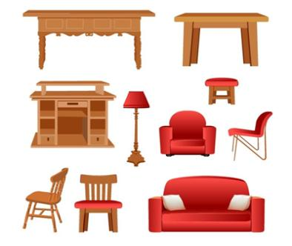

**Для пересказывания:**

Ирис Ревю «Счастливый Шкаф»

**Сказки:**

К. Нефедова Сказка «Как бытовые приборы в магазине поссорились»

Источник: <https://www.maam.ru/detskijsad/perechen-literatury-dlja-chtenija-detjam-v-podgotovitelnoi-grupe-po-leksicheskim-temam-1122831.html>

**«День Победы»**

**(стихотворение для заучивания)**

**Андрей Усачев**

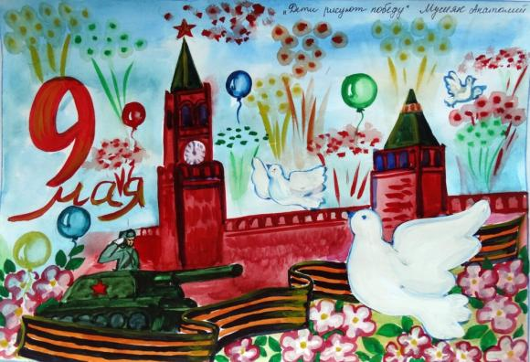Что такое День Победы?  
Это утренний парад:  
Едут танки и ракеты,  
Марширует строй солдат.  
  
Что такое День Победы?  
Это праздничный салют:  
Фейерверк взлетает в небо,  
Рассыпаясь там и тут.  
  
Что такое День Победы?  
Это песни за столом,  
Это речи и беседы,  
Это дедушкин альбом.  
  
Это фрукты и конфеты,  
Это запахи весны…   
Что такое День Победы –  
Это значит – нет войны.

**«День Победы»**

**Поэзия**:

О. Высотская «Салют»;

В. Туров «Дедушкин портрет»;

Е. Раннева «На параде»

Источник: <https://nsportal.ru/detskii-sad/hudozhestvennaya-literatura/2020/05/19/stihi-o-velikoy-otechestvennoy-voyne-dlya>

**Проза**

Л. Кассиль «Памятник советскому солдату»;

С. Алексеев «Первая колонна»;

А. Митяев «Мешок овсянки»

Источник: <https://nsportal.ru/detskii-sad/hudozhestvennaya-literatura/2022/05/09/rasskazy-dlya-doshkolnikov-o-velikoy>

**Для пересказывания:**

«День Победы»

Источник: <http://dou7kucharivka.ru/wp-content/uploads/2020/04/Развитие-связной-речи-старшая.-подготовительная-группы.-гр.pdf>

**Сказки:**

Ю. Яковлев «Как Серёжа на войну ходил»

Источник: <https://www.litmir.club/br/?b=635502>

**«Волхов –наш город родной»**

**(стихотворение для заучивания)**

**Андрей Костин**

На земле ленинградской,

Среди городов и посёлков.

Тот, которому жизнью,

Обязан своей Ленинград.

В те суровые годы,

Врагу не поддавшейся Волхов.

Удостоенный славы,

И чести, и высших наград.

Подвиг города жив,

И по сей день, он помнится людям.

Как держа оборону,

Люди смерти смотрели в лицо.

Сквозь пургу и метели,

Под шквальные залпы орудий.

Не щадя своей жизни,

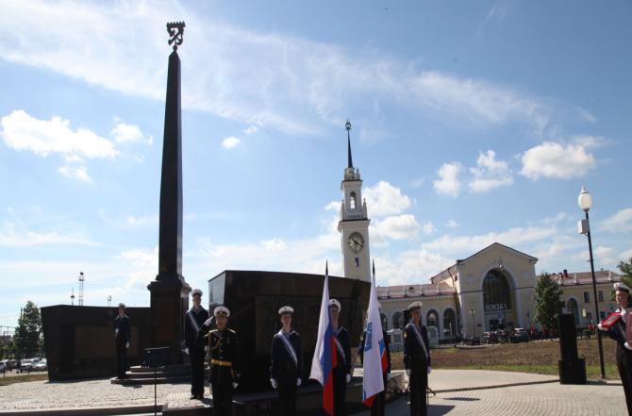Солдаты прорвали кольцо.

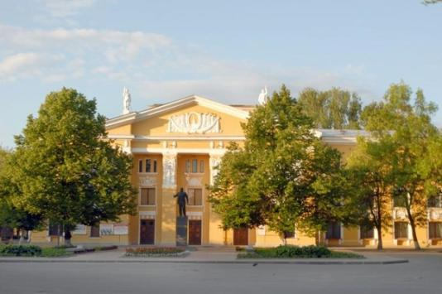 **«Волхов –наш город родной»**

**Поэзия**:

И. Золотова «Волхов город детства»;

В. Храбров «Город на Волхове»

Источник: <https://ljubimaja-rodina.ru/stikhi/1173-stikhi-pro-gorod-volkhov.html?ysclid=lglvd06uro639663751>

**Проза**

И. Бунин «Косцы»;

К. Паустовский «Собрание чудес»;

И. Шмелёв «Русская песня»;

Источник: <https://www.tikitoki.ru/rasskazy-dlya-detey/luchshie-rasskazy-dlja-detej-o-rodine?ysclid=lglwbg58d7644387100>

**Для пересказывания:**

М. Пришвин «Моя родина»

Источник: <https://www.tikitoki.ru/rasskazy-dlya-detey/luchshie-rasskazy-dlja-detej-o-rodine?ysclid=lglwbg58d7644387100>

**Сказки:**

«Сказка о родном крае»

Источник: <https://skazki.rustih.ru/skazka-o-rodnom-krae/?ysclid=lglwl1pje3345829124>

**«Россия – наша Родина»**

**(стихотворение для заучивания)**

**В. Степанов**

Что мы Родиной зовём?  
Дом, где мы с тобой живём,  
И берёзки, вдоль которых  
Рядом с мамой мы идём.

Что мы Родиной зовём?   
Поле с тонким колоском,  
Наши праздники и песни,  
Тёплый вечер за окном.

Что мы Родиной зовём?  
Всё, что в сердце бережём,  
И под небом синим-синим  
Флаг России над Кремлём.

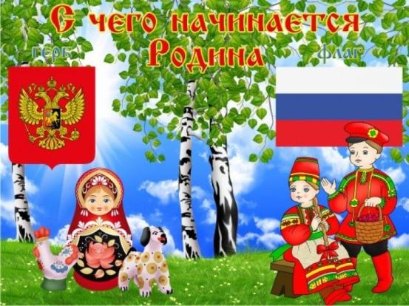

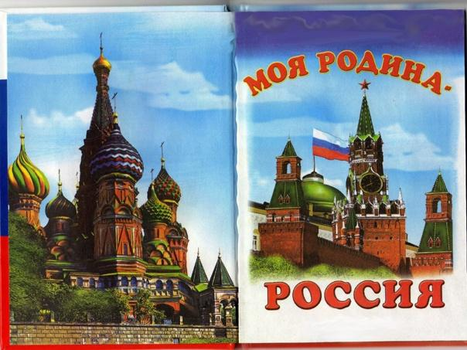**«Россия – наша Родина»**

**Поэзия**:

В. Орлов «Здравствуй, Родина моя!»;

Г. Ладонщиков «Наша Родина»;

О. Емельянова «Берегите родную природу»;

Р. Босилек «Над родной землёю»

Источник: <https://aromatyschastya.ru/stixi-o-rodine-dlya-detej>

**Проза**

М. Пришвин «Моя родина»;

И. Шмелёв «Русская песня»;

И. Тургенев «Деревня»

Источник: <https://www.tikitoki.ru/rasskazy-dlya-detey/luchshie-rasskazy-dlja-detej-o-rodine>

**Для пересказывания:**

К. Ушинский «Наше отечество»

Источник: <https://www.tikitoki.ru/rasskazy-dlya-detey/luchshie-rasskazy-dlja-detej-o-rodine>

**Сказки:**

Е. Пермяк «Сказка-присказка про родной Урал»

Источник: <https://www.tikitoki.ru/rasskazy-dlya-detey/luchshie-rasskazy-dlja-detej-o-rodine>

**«Космос»**

**(стихотворение для заучивания)**

**Елена Мельникова-Кравченко**

Космонавтом стану я

— Это знает вся семья.

В дальний космос полечу

И созвездья изучу!

Всех планет не сосчитать…

Так хочу я полетать

От звезды и до звезды

Небывалой красоты!

Папе с мамой подарю

Новой звёздочки зарю,

И космический цветок

Тоже отыскать бы смог.

Сколько тайн, открытий ждут,

Вдаль чудесную зовут!

Только дом-Земля одна,

Будет ждать меня она.

**«Космос»**

**Поэзия**:

В. Крякин «День космонавтики», «В космос хочу!»;

В. Гвоздев «Юные космонавты»;

Р. Алдонина «Про Сатурн»;

Л. Арвачёва «Небесные медведицы»;

Источник: <https://multi-mama.ru/stihi-pro-kosmos/#___6-7>

**Проза**

В. Бороздин «Первый в космосе»;

Л.Обухова «Как мальчик стал космонавтом»

Источник: <https://9gr-ozgdou75.edumsko.ru/folders/post/2167506>, <https://coollib.com/b/558417/read>

**Для пересказывания:**

Сказка «Звёздное небо»

Источник: <https://needlewoman.ru/articles/korotkie-skazki-pro-kosmos-dlya-detey.html>

**Сказки:**

О. Сыроватина «Солнечный зайчик»

Источник: <https://olga-tales.in.ua/solnechnyy-zaychik/>

**«Перелётные птицы весной»**

**(стихотворение для заучивания)**

**Г. Ладонщиков**

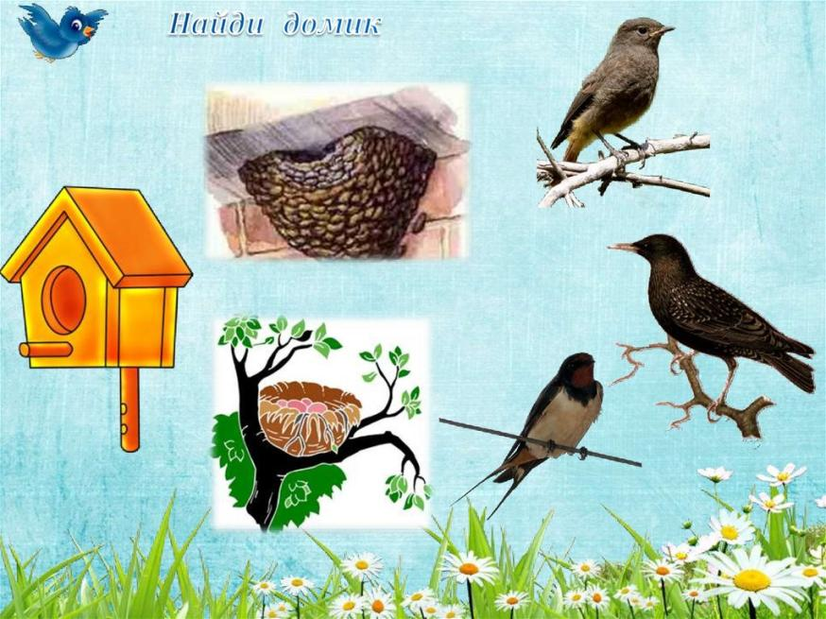От полуденных лучей  
Побежал с горы ручей,  
И подснежник маленький  
Вырос на проталинке.  
Возвращаются скворцы –  
Работяги и певцы,   
Воробьи у лужицы  
Шумной стайкой кружатся.   
И малиновка и дрозд  
Занялись устройством гнёзд:  
Носят, носят в домики  
Птицы по соломинке.

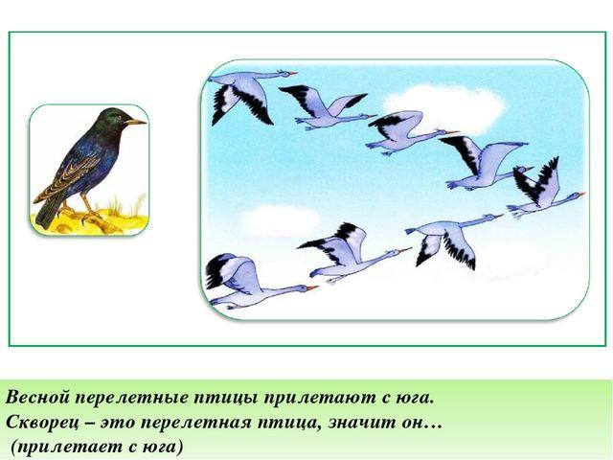**«Перелётные птицы весной»**

**Поэзия**:

А. Прокофьев «Грачи»;

В. Жуковский «Жаворонок»;

Т. Коваль «Скворец»;

К. Льдов «Весенняя гостья»

Источник: <https://vospitatel-sada.ru/stihi-o-pereletnyh-pticah-dlya-detej/>

**Проза**

Константин Ушинский «Ласточка», «Кукушечка»;

Николай Сладков «Ласточка», «Про птиц», «Грачи прилетели»;

Источник: <http://www.barius.ru/biblioteka/book/1734>, <https://kladraz.ru/raskazy-dlja-detei/raskazy-pro-ptic-dlja-mladshih-shkolnikov.html> , <https://needlewoman.ru/articles/konstantin-dmitriy-ushinskiy-rasskazy-o-zhivotnyh.html>

**Для пересказывания:**

Т.Шорыгина «Скворцы и скворчата»

Источник: <https://multiurok.ru/files/teksty-dlia-pereskaza-vesnoi-i-o-vesne.html>

**Сказки:**

«Лиса и журавль»;

Ганс Христ. Андерсен «Гадкий утенок»

Источник: <https://needlewoman.ru/articles/skazki-pro-pereletnyh-ptits.html>

**«Комнатные растения»**

**(стихотворение для заучивания)**

**Галина Таравкова**

На окне стоит цветок,  
К солнцу тянется росток,  
Красно-алые цветы,  
Яркой, дивной красоты.

Они радуют цветеньем,  
Шапки, словно загляденье  
И головками кивают,  
Любоваться приглашают.

Мы герани очень рады,  
Не остались без награды,  
За уход благодарит,  
Ярким цветом вся горит.

**« Комнатные растения»**

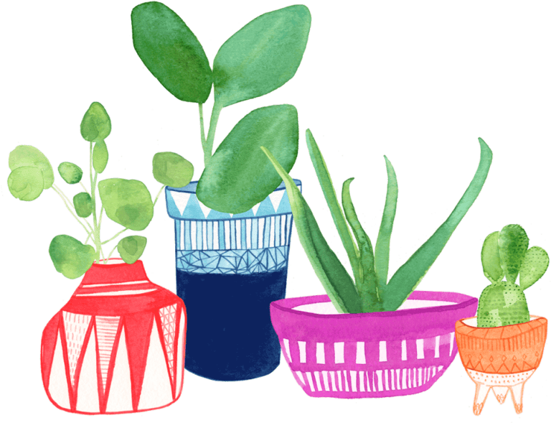**Поэзия**:

М. Львовский «Цветок в тепле цветёт»;

М. Панферов «Дни всё короче»;

И. Ефремов «За окном давно уже не лето»

Источник:  <https://nsportal.ru/detskiy-sad/razvitie-rechi/2020/06/07/stihi-i-zagadki-pro-komnatnye-rasteniya>

**Проза**

Н. Голышевская «Зелёный Ёжик»;

«Сказка, про домашний цветок»

Источник: <https://ped-kopilka.ru/blogs/natalja/poznavatelnaja-skazka-zel-nyi-zhik.html>, <https://needlewoman.ru/articles/skazka-pro-domashniy-tsvetok.html>

**Для пересказывания:**

Сказка для детей «Благородный плющ»

Источник: <https://цветы-фанфан.рф/dekorativno-listvennye/skazka-pro-komnatnye-rasteniya.html>

**Сказки:**

Андерсен Г.Х. «Дюймовочка»;

**«**Розовая красавица Азалия и Белый Кот»

Источник: <https://azbyka.ru/fiction/dyujmovochka/>, <http://www.florets.ru/tsvetochnye-skazki/azaliya-i-belyi-kot.html>

**«Посуда. Виды посуды. Материалы, из которых сделана посуда»**

**(стихотворение для заучивания)**

**Е. Николаева**

Я сейчас готовить буду.  
Соберу на стол посуду.  
Вот, КАСТРЮЛЯ, ПОВАРЁШКА,  
СКОВОРОДКА, ВИЛКА, ЛОЖКА.  
Небольшой столовый НОЖИК  
Мне понадобится тоже.  
Вот, с узорами ТАРЕЛКИ,  
ЧАШКА с БЛЮДЦЕМ на салфетке.  
И, конечно, неслучайно  
На плите дымится ЧАЙНИК —   
Кукол чай пить усажу,  
О ПОСУДЕ расскажу.

 **«Посуда. Виды посуды. Материалы, из которых сделана посуда»**

**Поэзия**:

И. Бель «Вилка с ложкой поругались»;

Н. Радченко «Заварочный чайник»;

Н. Нищева «Машина каша»

Источник: <https://childtoys.ru/stihi-pro-posudu.html>

**Проза**

А. Гайдар «Голубая чашка»;

Е. Пермяк «Как Маша стала большой»

Источник: <https://mishka-knizhka.ru/rasskazy-dlya-detej/rasskazy-gajdara/golubaja-chashka-gajdar-a/>, <https://mishka-knizhka.ru/rasskazy-dlya-detej/rasskazy-permjaka/kak-masha-stala-bolshoj/>

**Для пересказывания:**

сказка «Лиса и журавль»

Источник: <https://mishka-knizhka.ru/skazki-dlay-detey/russkie-narodnye-skazki/russkie-skazki-pro-zhivotnyh/lisa-i-zhuravl>

**Сказки:**

Бр. Гримм «Горшок каши»;

К.Ушинский «Лиса и кувшин»

Источник: <https://deti123.ru/skazka/lisa-i-kuvsin>, <https://razdeti.ru/semeinaja-biblioteka/skazki-dlja-detei/bratja-grim-skazki/bratja-grim-gorshok-kashi.html>

**«Одежда. Головные уборы. Обувь»**

**(стихотворение для заучивания)**

**Борис Захарченко**

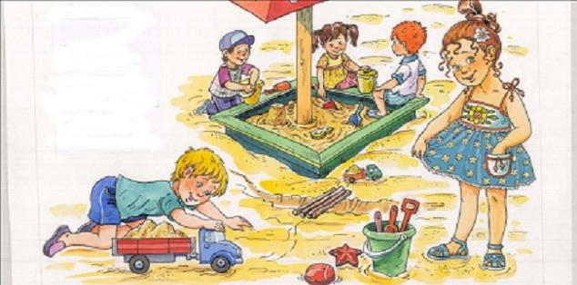Мне купила мама  
Новый сарафанчик,  
С жёлтыми цветами,  
На боку карманчик.   
- Это лучший мой наряд:  
Повторяю всем подряд,  
- Платье буду я беречь,  
Надевать для важных встреч,  
И поэтому, друзья,  
Пачкать мне его нельзя.  
А играть так хочется,  
Ну, хоть чуть... в песочнице!

**«Одежда. Головные уборы. Обувь»**

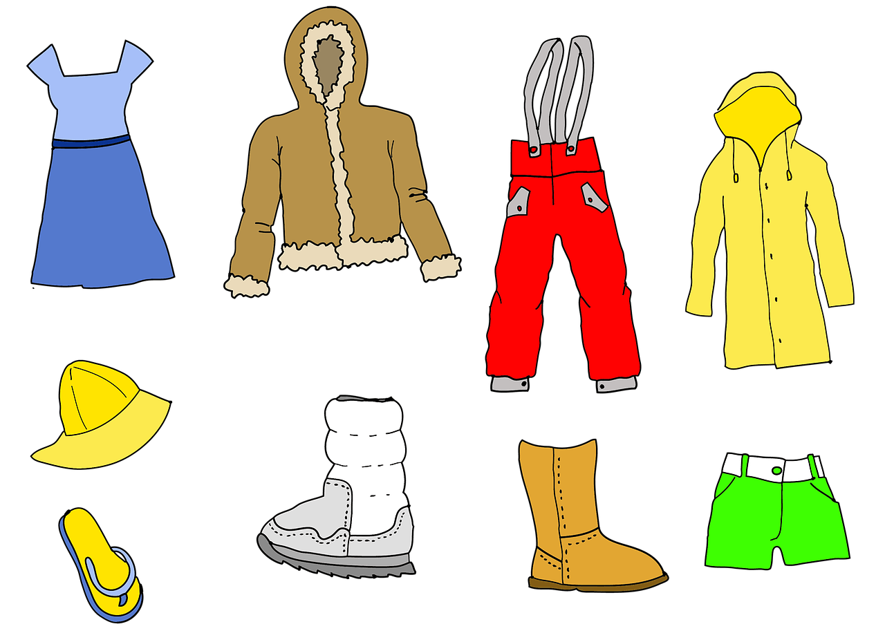**Поэзия**:

П. Андреев «Красивое платье»;

Н. Мишина «Детские носки»;

О. Чернорицкая «Ботинок»;

К. Чуковский «Чудо дерево»;

Н. Шемякина «Головные уборы»

Источник:  <https://www.rostves-celebrity.ru/2015/06/blog-post_12.html>, <https://nsportal.ru/detskiy-sad/raznoe/2013/11/17/podborka-stikhotvoreniy-dlya-doshkolnikov-po-teme-obuv>, <https://detstih.ru/blog/stihi-pro-golovnye-ubory>

**Проза**

Осеева В. «Заячья шапка»;

Н. Носов «Живая шляпа»;

К.Чуковский «Мойдодыр»

Источник: <https://mishka-knizhka.ru/skazki-dlay-detey/russkie-skazochniki/skazki-oseevoj/zajachja-shapka-oseeva-v-a/>, <https://nosov-nikolaj-nikolaevich-pisatel.larec-skazok.ru/zhivaya-shlyapa>, <https://www.culture.ru/poems/33103/moidodyr>

**Для пересказывания:**

К.Д. Ушинский «Как рубашка в поле выросла»

Источник: <https://sskazki.ru/skazki-i-rasskazy/k-d-ushinskiy-kak-rubashka-v-pole-vyrosla/> **Сказки:**

И. Ревю «Золотая шапка»; Ш. Перро «Кот в сапогах»

Источник: <https://needlewoman.ru/articles/rasskazy-pro-golovnye-ubory-dlya-detey.html>, <https://skazki.rustih.ru/sharl-perro-kot-v-sapogax/>

**«Мамин праздник»**

**(стихотворение для заучивания)**

**Елена Благинина**

Хрустит за окошком

Морозный денек.

Стоит на окошке

Цветок-огонек.

Малиновым цветом

Цветут лепестки,

Как будто и вправду

Зажглись огоньки.

Его поливаю,

Его берегу,

Его подарить

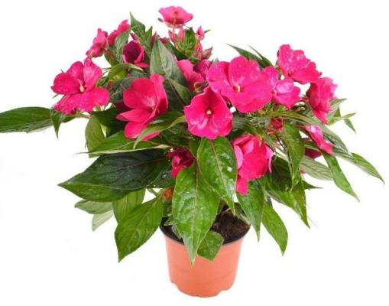Никому не могу!

Уж очень он ярок,

Уж очень хорош,

Уж очень на мамину

Сказку похож!

**«Мамин праздник»**

**Поэзия**:

Л. Давыдова «Я маму люблю»;

Г. Виеру «Ракета»;

Н. Самоний «Мамин поцелуй»

Источник:  <https://aromschastya.ru/stixi-pro-mamu-dlya-detej-6-7-let>

**Проза**

А. Потапова «Кто больше любит маму?», «Танечка»;

Л. Воронкова «Что сказала бы мама?»;

Ю. Яковлева «Мама»

Источник: <https://valovaya-molds39.edumsko.ru/articles/post/2599235>

**Для пересказывания:**

Л. Пантелеев «Ау»

Источник: <https://valovaya-molds39.edumsko.ru/articles/post/2599235>

**Сказки:**

Г. Войтенко «Сказка о Зайчике, который обиделся на свою маму»

Источник: <https://znanio.ru/media/skazki-rasskazy-o-seme-dlya-doshkolnikov-2692939>

**«Весна. Приметы весны»**

**(стихотворение для заучивания)**

**В. Косовицкий**

На дворе стоит весна!

После зимней лютой стужи

Просыпается от сна

Вся природа. Даже лужи

Не покроет лед за ночь,

Гонит солнце зиму прочь!

Набухают соком почки,

И зеленые листочки

Скоро в струях ветерка

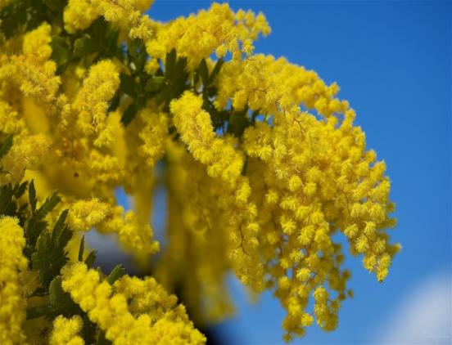Заиграют! А пока

Цвета солнца у реки

Появились огоньки!

Все! Закончились морозы!

Распускаются мимозы!

**« Весна. Приметы весны»**

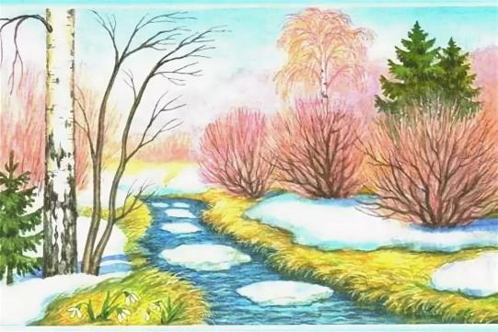**Поэзия**:

А. Плещеев «Травка зеленеет…»;

Г. Новицкая «Марту дремлется легко»;

К. Кубилинскас «Весна»;  
Е. Стюарт «Весна пришла»

Источник:  <https://detskiystih.ru/collection/stihi-pro-vesnu-dlya-detej-6-7-let.html>

**Проза**

Г. Скребицкий "Четыре художника", «Весна»;

В. Бианки «Синичкин календарь»

Источник : <https://сезоны-года.рф/сказка%20про%20времена%20года.html> , <https://mishka-knizhka.ru/rasskazy-dlya-detej/rasskazy-bianki/sinichkin-kalendar-bianki-v-v/>

**Для пересказывания:**

К. Ушинский «Четыре желания»

Источник: <https://ped-kopilka.ru/semeinaja-biblioteka/literaturnoe-chtenie-1-klas/ushinskii-chetyre-zhelanija.html>

**Сказки:**

Д. Хохлова «Сказка про весну»

Источник: <https://needlewoman.ru/articles/skazka-pro-vesnu-darya-hohlova.html>

**«Поздняя осень. Лес. Грибы**

**и лесные ягоды»**

**(стихотворение для заучивания)**

**Бобылев Ф**

По дорожке шли –

Боровик нашли.

Боровик боровой

В мох укрылся с головой.

Мы его пройти могли,

Хорошо, что тихо шли.

Боровик в лесу родился.

Вздернул шляпу,

Загордился.

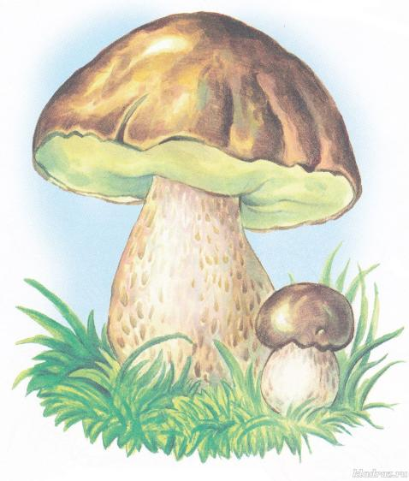Чтоб свой нос не задирал

Высоко боровичок,

Гордеца грибник сорвал

И запрятал в кузовок.

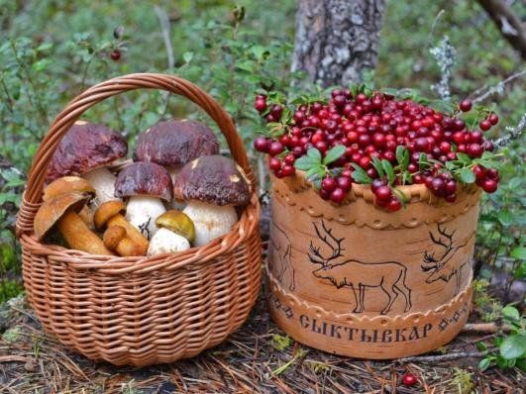**«Поздняя осень. Лес. Грибы и лесные ягоды»**

**Поэзия**:

Е. Груданов «Под осинкой притаился»;

Ф. Полак «По грибы»;

Л.Татьяничева «Клюква»;

Н.Саконская «Малина»

Источник: <https://multi-mama.ru/stihi-pro-griby/>, <https://nsportal.ru/detskiy-sad/raznoe/2019/02/22/stihi-po-leksicheskim-temam-yagody>

**Проза:**

Ирис Ревю «Лесные ягоды»;

Я. Тайц «По ягоды»

Источник:<https://detskiychas.ru/obo_vsyom/rasskazy_o_prirode/lesnye_yagody_detyam/>, <https://mishka-knizhka.ru/rasskazy-dlya-detej/rasskazy-tajca-ja-m/po-jagody-tajc-ja-m/>

**Для пересказывания:**

Я. Тайц «По грибы»;

Источник: <https://mama-pomogi.ru/obuchenie/chtenie/korotkie-rasskazy-dlya-detej-ya-tajts>

**Сказки:**

А. Толстого «Грибы»; В. Даль «Война грибов с ягодами»

Источник: <https://detskiychas.ru/sochinyaem_skazki/skazka_pro_zashitnikov_rodiny/> , https://skazki.rustih.ru/vladimir-dal-vojna-gribov-s-yagodami/

**«Наша Армия»**

**(стихотворение для заучивания)**

**Владимир Степанов**

На горах высоких,  
На степном просторе  
Охраняет нашу Родину солдат  
Он взлетает в небо,  
Он уходит в море,  
Не страшны защитнику  
Дождь и снегопад.

****Шелестят берёзы,   
Распевают птицы,  
Подрастают дети  
У родной страны.  
Скоро я в дозоре  
Встану на границе,  
Чтобы только мирные  
Снились людям сны.

**«Наша Армия»**

**Поэзия**:

Н. Самоний «Маленький генерал»,

«Кто такой солдат»;  
Г. Конева «Праздник всех мужчин»;

Е.Трутнева «Российский воин бережет»;

А. Жаров «Пограничник»

Источник: <https://sekreti-domovodstva.ru/stixi-na-23-fevralya-dlya-detej.html>, <https://mishka-knizhka.ru/stihi-dlya-detej/stihi-na-prazdniki/stihi-k-zimnim-prazdnikam/stihi-na-den-zashhitnika-otechestva-23-fevralja>

**Проза:**

С. Баруздин «Шёл по улице солдат»;

Л. Кассиль «Главное войско», «Вперёд, танкисты!»;

Ю. Яковлев «Семеро солдатиков»

Источник: <https://razdeti.ru/semeinaja-biblioteka/raskazy-dlja-detei/raskazy-ob-armi-dlja-detei/page-1>, <https://litvek.com/book-read/515778-kniga-yuriy-yakovlevich-yakovlev-semero-soldatikov-chitat-online>

**Для пересказывания:**

Е. Верейская «Белая шубка»

Источник: <https://skazki.rustih.ru/elena-verejskaya-belaya-shubka/>

**Сказки:**

Ирис Ревю «Про храбрых защитников Родины»

Источник: <https://detskiychas.ru/sochinyaem_skazki/skazka_pro_zashitnikov_rodiny/>

**«Перелётные птицы»**

**(стихотворение для заучивания)**

**Сергей Михалков**

Живёт у нас под крышей  
Непризнанный артист,  
И целый день мы слышим  
Художественный свист.

Ещё в полях туманы,  
Ещё роса блестит,  
А он, проснувшись рано  
Уже вовсю свистит.

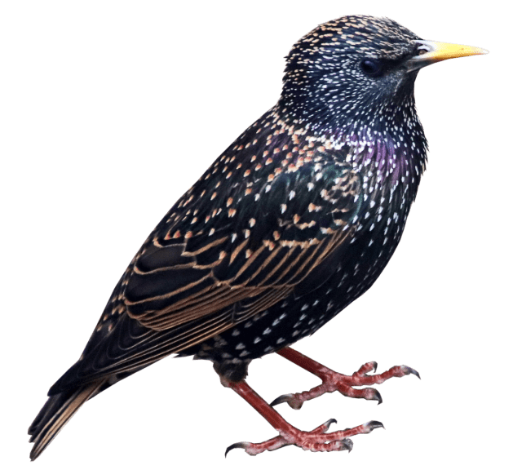Свистит не славы ради,  
Не ради всяких благ,  
А просто в небо глядя,  
От сердца! Просто так!

Выводит он рулады  
По нескольку минут…  
 Не требуя награды  
 За свой талант и труд.

**«Перелётные птицы»**

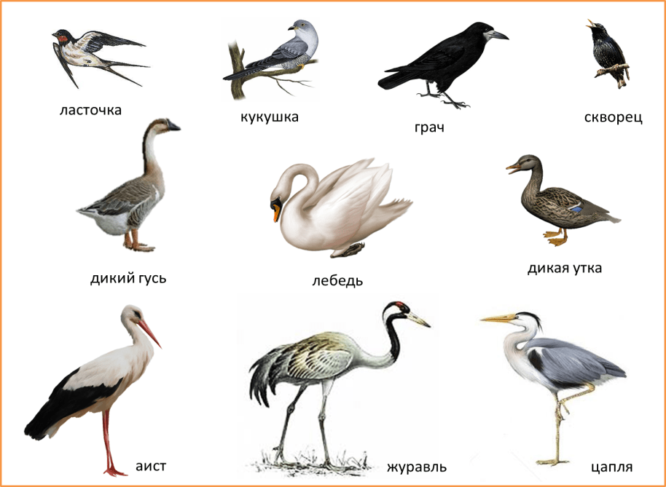**Поэзия:**

А. Фет «Ласточки пропали»;

А. Кропотин «Если в поле ходит грач»;

Н. Забила «Пригревает жарко солнце»

Источник:  <https://multi-mama.ru/stihi-pro-ptic-dlya-detej/#___6-7>

**Проза:**

И. Соколов - Микитов «Найдёнов луг», «Соловьи», «Журавли»,

«Лебеди», «Цапли»

Источник: <https://www.4italka.ru/detskoe/detskaya_literatura_prochee/53039/fulltext.htm>

**Для пересказывания:**

К. Ушинский «Ласточка»

Источник: <https://vseskazki.su/ushinskij-rasskazy/lastochka.html>

**Сказки:**

Ганс Христиан Андерсен «Гадкий утенок»

Источник: <https://azbyka.ru/fiction/gadkij-utenok/>

**«Профессии»**

**(стихотворение для заучивания)**

**Игорь Ильх**

Хлебо-хлебо-хлеборобы   
Существуют в мире чтобы

Люди ели булки, сдобы…

Хлебо-хлебо-хлеборобы.

Только зимы убегут –

Хлеборобы тут как тут.

Хлеб посеют и пожнут!

В поле, желтом как пустыни,

Зреют нивы золотые,

Солнцем хлеба налитые.

**Хлеборобы**

Летом выйдут, караваном,

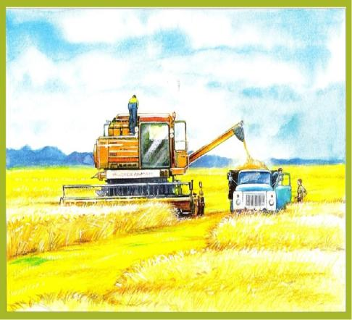 За богатым урожаем,

На поля страны комбайны.

В них – пшеничные сугробы

Подстригают хлеборобы.

Хлеба-хлеба-хлеборобы,

Хлебом мир наполнить чтобы!

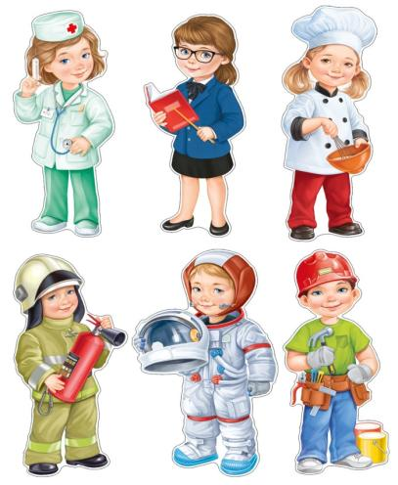**«Профессии»**

**Поэзия**:

И. Ильх «Балерина», «Археолог»;   
«Гримёр», «Журналист»  
  
Гайда Лагздынь «Кем ты будешь»

Источник:  <https://multi-mama.ru/stihi-pro-professii/#___6-7>

**Проза:**

К.Ушинский  «Хлеб»

Э.Успенский «Про Веру и Анфису»

С.Михалков «Дядя Стёпа»

Источник: <https://detstvo.tvoysadik.ru/?section_id=226>

**Для пересказывания:**

Сказка «Пожарный»

Источник: <https://detstvo.tvoysadik.ru/?section_id=226>

**Сказки:**

К. Чуковский. «Айболит»

«Сказка о том, как братья огонь добывали» - татарская сказка

Источник: <https://detstvo.tvoysadik.ru/?section_id=226>

**«Насекомые. Подготовка насекомых к зиме»**

**(стихотворение для заучивания)**

**С. Михалков**

Жужжит пчела — она летит

На свой медовый луг.

Передвигается, кряхтит,

Ползет куда-то жук.

Висят на нитке паучки,

Хлопочут муравьи,

Готовят на ночь светлячки

Фонарики свои.

Остановись! Присядь! Нагнись

И под ноги взгляни!

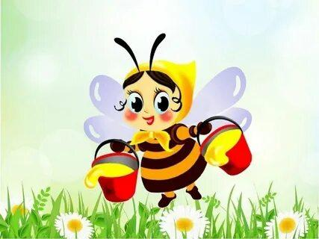Живой — живому удивись:

Они ж тебе сродни!

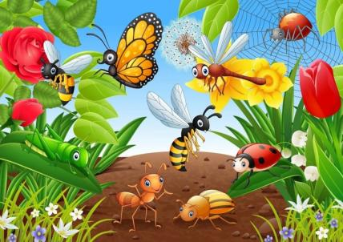**«Насекомые. Подготовка насекомых к зиме»**

**Поэзия**:

И.Мордовина «Светлячки»;

Э. Мошковская «Люблю муравья», «Жук в кармане»;

Е. Албул «Что за шум? Что за гам?»

Источник:  <https://multi-mama.ru/stihi-pro-nasekomyh/#___6-7>

**Проза:**

Г. Обнорская «Муха», «Муравьи», «Божья коровка»

Источник: <https://nsportal.ru/blog/detskii-sad/all/2020/05/09/uchim-detey-pereskazu-rasskazy-o-nasekomyh>

**Для пересказывания:**

Г. Обнорская «Зачем пчёлы танцуют?»

Источник : <https://nsportal.ru/blog/detskii-sad/all/2020/05/09/uchim-detey-pereskazu-rasskazy-o-nasekomyh>

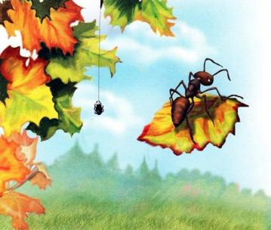**Сказки:**

Бианки В.В. «Как муравьишка домой спешил», «Как муха медведя от смерти спасла»

Источник: <https://skazki.rustih.ru/avtorskie-skazki/vitalij-bianki-skazki/>, <https://mishka-knizhka.ru/skazki-dlay-detey/russkie-skazochniki/skazki-bianki/kak-muravishka-domoj-speshil-bianki-v-v/>

**«Осень. Признаки осени. Деревья осенью»**

**(стихотворение для заучивания)**

**Константин Романов**

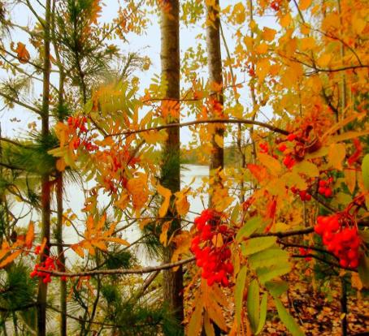Зарумянились клен и рябина,  
Ярче золота кудри берез,  
И безропотно ждет георгина,  
Что спалит ее первый мороз.  
  
Только тополь да ива родная  
Все сдаваться еще не хотят  
И, последние дни доживая,  
Сохраняют зеленый наряд.  
  
И, пока не навеяло снега  
Ледяное дыханье зимы,  
Нас томит непонятная нега,  
И печально любуемся мы.   
  
Но промчалося лето с весною,  
Вот и осени дни сочтены...  
Ах, уж скоро мы с этой красою  
Распростимся до новой весны!

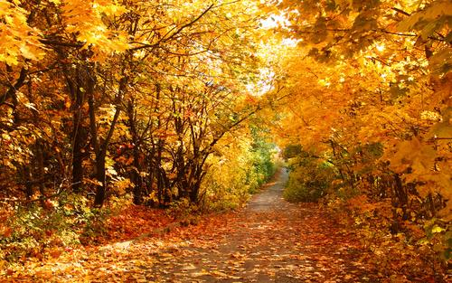**«Осень. Признаки осени. Деревья осенью»**

**Поэзия**:

С. Есенин «Нивы сжаты, рощи голы»;

А. Пушкин « Осень»;

Н. Некрасов «Славная осень»

Источник:  <https://detskiystih.ru/collection/stihi-pro-osen-dlya-detej-7-let.html>

**Проза:**

Г. Скребицкий «Художник-Осень»;

Н. Грибачев «Рыжие листья»

Источник: <http://russkay-literatura.net/detskaya-literatura/765-khudozhnik-osen-skrebitskij-rasskaz-s-illyustratsiyami.html>, <https://peskarlib.ru/n-gribachev/ryzhie-listya/>

**Для пересказывания:**

Г. Скребицкий, В. Чаплина «Лес осенью»

Источник: <https://www.liveinternet.ru/users/5006877/post334728465/>

**Сказки:**

С. Козлов «Осенняя сказка»

М. Пришвин «Времена года»

Источник: <https://skazki.rustih.ru/skazki-o-vremenax-goda/>

**«Животные жарких стран»**

**(стихотворение для заучивания)**

**Е. Котенева**

Рано-рано поутру

С сумкой скачет кенгуру.

Не по магазинам -

По лугам-равнинам!

Что же рано поутру

Носит в сумке кенгуру?

Там сидит ребёнок

Рыжий кенгурёнок.

Вот кто едет с мамой

В этой сумке странной.



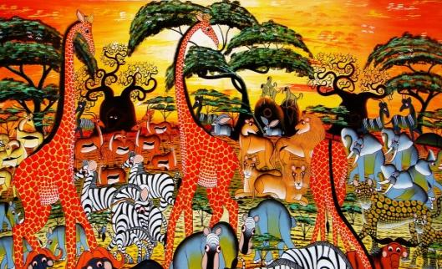**«Животные жарких стран»**

**Поэзия**:

С. Баруздин «Верблюд»;

С. Егоров «Жираф»;

[О. Самофалова](https://stihi.ru/avtor/olasmf) «Жираф», «Слон»,

«Носорог», «Зебра»

Источник:  <https://nsportal.ru/detskiy-sad/okruzhayushchiy-mir/2016/04/07/stihi-i-zagadki>, <https://stihi.ru/2016/10/24/7863>

**Проза:**

Житков Б. «Как слон спас хозяина от тигра»; «Про слона», «Зоосад».

Е. Чарушин «Лев», «Слон»

Источник: <https://mishka-knizhka.ru/rasskazy-dlya-detej/rasskazy-charushina/zhivotnye-zharkih-i-holodnyh-stran-charushin-e-i/>, <https://mishka-knizhka.ru/rasskazy-borisa-zhitkova/>

**Для пересказывания:**

Е.Чарушин «Слон»

Источник: <https://mishka-knizhka.ru/rasskazy-dlya-detej/rasskazy-charushina/zhivotnye-zharkih-i-holodnyh-stran-charushin-e-i/>

**Сказки:**

«Как появился слон»

Источник: <https://skazki.rustih.ru/kak-poyavilsya-slon/>

**«Животные севера»**

**(стихотворение для заучивания)**

**Надежда Радченко**

Бродят в толстых шубах белые медведи,  
Самые большие хищники на свете.  
На моржей порою нападать решаются.  
Впрочем, и рыбёшкой тоже не гнушаются.  
Кроме человека, нет врагов практически  
У красавцев этих из пустынь арктических.

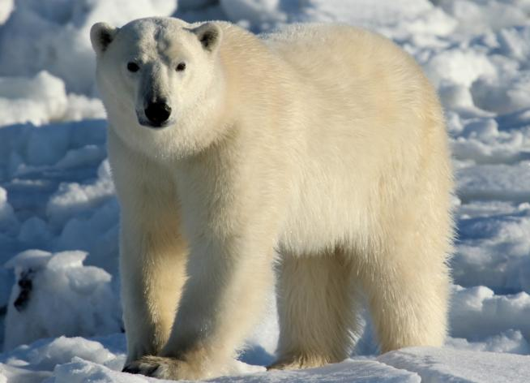

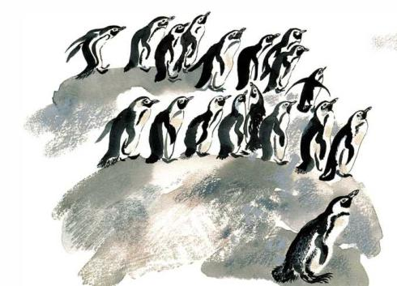**«Животные севера»**

**Поэзия**:

Н. Радченко «Морж», «Тюлень»,«Мечты об Арктике», «Северный олень»

[Ю. Валенкин](https://stihi.ru/avtor/valenkin) **«**Животные севера»

Источник: <https://nsportal.ru/detskii-sad/hudozhestvennaya-literatura/2016/02/12/stihi-o-zhivotnyh-severa> , <https://stihi.ru/2021/03/07/3940>

**Проза:**

Е.Чарушин «Пингвины», «Кит», «Северный олень»

Г. Снегирёв «Отважный пингвинёнок»

Источник: <https://mishka-knizhka.ru/rasskazy-dlya-detej/rasskazy-charushina/zhivotnye-zharkih-i-holodnyh-stran-charushin-e-i/>, <https://nsportal.ru/detskii-sad/hudozhestvennaya-literatura/2022/04/19/sbornik-skazok-rasskazov-i-zagadok-o-zhivotnyh>

**Для пересказывания:**

Е.Чарушин «Северный олень»

Источник: <https://mishka-knizhka.ru/rasskazy-dlya-detej/rasskazy-charushina/zhivotnye-zharkih-i-holodnyh-stran-charushin-e-i/>

**Сказки:**

«Отчего у белого медведя нос чёрный» - юкагирская сказка,«Почему олень быстро бегает» - эвенкийская сказка

Источник: <https://nsportal.ru/detskii-sad/hudozhestvennaya-literatura/2022/04/19/sbornik-skazok-rasskazov-i-zagadok-o-zhivotnyh>

**«Зимующие птицы»**

**(стихотворение для заучивания)**

Покормите птиц зимой. **А. Яшин**

Пусть со всех концов

К вам слетятся, как домой,

Стайки на крыльцо.

Не богаты их корма.

Горсть зерна нужна,

Горсть одна —

И не страшна

Будет им зима.

Сколько гибнет их — не счесть,

Видеть тяжело

А ведь в нашем сердце есть

И для птиц тепло.

Разве можно забывать:

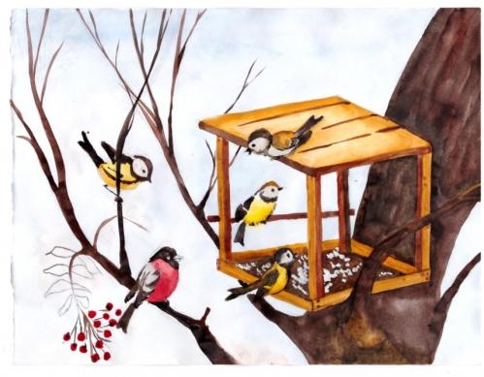Улететь могли,

А остались зимовать

Заодно с людьми.

Приучите птиц в мороз

К своему окну,

Чтоб без песен не пришлось

Нам встречать весну.

**«Зимующие птицы»**

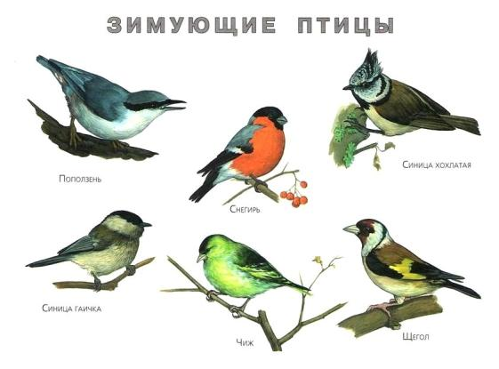**Поэзия**:

А. Чепуров «Трудно птицам зимовать»

А. Барто «Скачет шустрая синица»

Э. Чумичева « Всюду иней серебрится»

Источник: <https://detskiystih.ru/collection/stihi-pro-zimuyushhih-ptits-dlya-detej.html>

**Проза:**

Ю. Дмитриев «Снегирь»

Г. Скребицкий и В. Чаплина «Чем дятел зимой кормится»

В. Бианки «Стая птиц под снегом»

Источник: <https://needlewoman.ru/articles/rasskazy-skazki-o-zimuyuschih-ptitsah.html>

**Для пересказывания:**

«Синичка»

Источник: <https://nsportal.ru/detskiy-sad/logopediya/2017/02/28/zimuyushchie-ptitsy-pereskaz-sinitsa>

**Сказки:**

Зимняя сказка «Как Снегирь и Синичка подружились»

Источник: <https://ped-kopilka.ru/blogs/blog69554/zimnja-skazka-o-zimuyuschih-pticah-dlja-doshkolnikov-5-7-let.html>

**«Новый год. Зимние забавы»**

**(стихотворение для заучивания)**

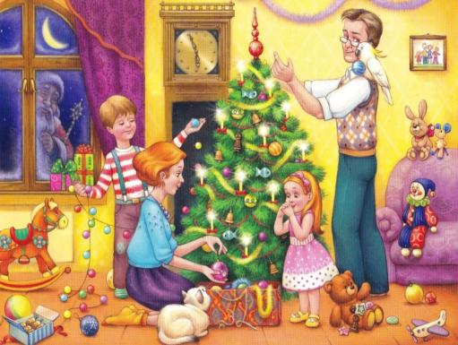**Т. Бокова**  
Папа ёлку украшает.  
Он сказал, что детям всем  
Этой ночью разрешает  
Не ложиться спать совсем.  
Раз в году такое можно,  
Только раз, под Новый год.  
Но представьте, как нарочно,  
Как назло зевает рот.  
Сторожу свою квартиру.   
Жду ответа на вопрос:  
«Как подарки в этом мире  
Нам приносит Дед Мороз?  
Как он к Ёлке проберётся?  
Где его волшебный путь?»   
Буду я с собой бороться,  
Чтоб дождаться, не уснуть!

**«Новый год. Зимние забавы»**

**Поэзия**: 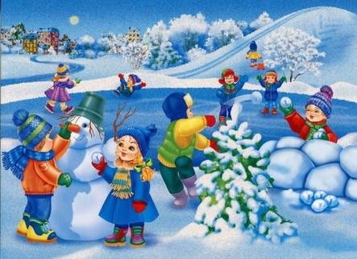Е. Брюлина «Вот пришла зима опять…»

Ю. Мышонков «Для чего нужна зима?»

С. Никифоров-Старший «Зимний день — волшебный праздник!»

А. Барто «Дело было в январе»

И. Гамазкова «Новый год»

Источник: <https://deti.parafraz.space/zimnie-zabavyi-stihi-dlya-doshkolyat-i-shkolnikov/>, <https://melkie.net/podborki/novogodnie-stihi-dlya-detey.html>

**Проза:**

Г. П. Шалаева «Путешествие с Дедом Морозом», «Ёлочка»

С. Георгиев «Я спас Деда Мороза»

Источник: <https://nsportal.ru/detskiy-sad/raznoe/2016/02/03/rasskazy-pro-novyy-god-dlya-detey> , <https://nsportal.ru/detskii-sad/hudozhestvennaya-literatura/2020/12/26/chitaem-detyam-rasskazy-pro-novyy-god>

**Для пересказывания:**

«Снежные поделки»

Источник: <https://nsportal.ru/detskiy-sad/razvitie-rechi/2017/12/04/uchim-pereskazyvat-malenkie-teksty-na-temu-zima>

**Сказки:**

Г. П. Шалаева «Сказка о новогодней ёлочке», «Снегурочка»

Р.н.сказка «Мороз Иванович»

Источник: <https://nsportal.ru/detskiy-sad/raznoe/2016/02/03/rasskazy-pro-novyy-god-dlya-detey>

**«Фрукты. Сад»**

**(стихотворение для заучивания)**

**Г. Сапгир**

У прохожих на виду

Висело яблоко в саду.

Ну кому какое дело?

Просто

Яблоко висело.

Только Конь сказал,

Что низко.

А Мышонок – высоко.

Воробей сказал,

Что близко,

А Улитка – далеко.

А Теленок – озабочен

Тем, что яблоко

Мало.

А Цыпленок – тем,

Что очень

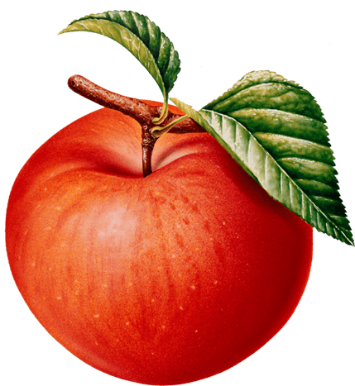Велико и тяжело.

А Котенку все равно:

— Кислое – зачем оно?

— Что вы! –

Шепчет Червячок, —

Сладкий у него бочок.

**«Фрукты. Сад»**

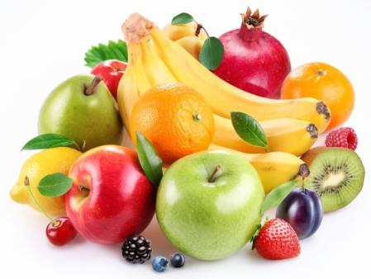**Поэзия**:

Г. Верд «Фруктов дружная семейка»

Е. Самарина-Эндерс «Ягодное лето», «Летний сад»

А.Пушкин «Яблочко»

К. Тангрыкулиев «Персик»

Источник: <https://tsvetyzhizni.ru/shkatulka_sokrovisch/detskie-stixi/stixi-pro-ovoshhi-yagody-i-frukty.html>

**Проза:**

Л.Толстой «Косточка»

В.Сухомлинский «Пахнет яблоками»

Источник: <https://nsportal.ru/detskii-sad/vospitatelnaya-rabota/2017/10/11/skazkirasskazy-pro-frukty>

**Для пересказывания:**

«Запасливый ёжик»

Источник: <https://nsportal.ru/detskiy-sad/razvitie-rechi/2020/08/08/kartoteka-rasskazov-dlya-pereskazyvaniya-po-leksicheskim-temam>

**Сказки:**

Ю. Лавренченко «Живые витамины»

Е.Бацева «Сказка про фрукты»

Источник: <https://skazochka.online/chitat-skazki/dlya-detej/skazka-pro-frukty.html>,

<https://nsportal.ru/detskii-sad/vospitatelnaya-rabota/2017/10/11/skazkirasskazy-pro-frukty>

**«Зима. Дикие животные зимой»**

**(стихотворение для заучивания)**

**Л. Квитко**

Ходит по лесу медведь,  
Бродит по лесу медведь...  
Стужа,стужа на носу—  
Очень холодно в лесу!

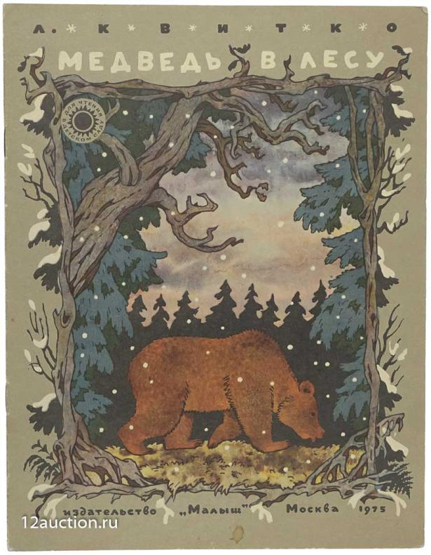Лес почти совсем раздет:  
Ни гнезда,ни птицы нет.  
Только ветер стонет, стонет,  
По тропинкам листья гонит  
То туда, то сюда.

Стал на цыпочки медведь,  
Лапы вытянул медведь:  
— Ветер, ветер, не свисти!  
Тучей снежной налети!  
Все деревья запуши,  
Все кусты запороши!

Ветер веет, веет, веет,  
Теплым снегом сеет, сеет...  
Пух да пух —  
Бело вокруг.

Сразу тихо-тихо стало.  
Снег лежит, как одеяло.  
Вечер на землю упал...  
А куда ж медведь пропал?  
Кончились тревоги —  
Спит в своей берлоге.

**«Зима. Дикие животные зимой**

**Поэзия:**

А. С. Пушкин «Вот север, тучи нагоняя»

А. С. Пушкин «Зимняя дорога»

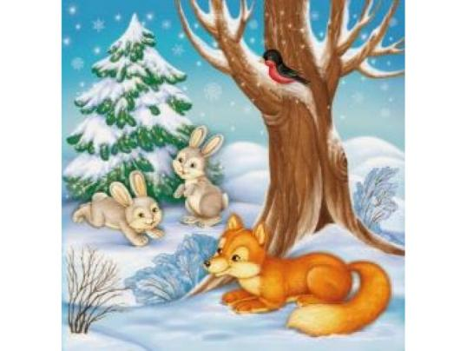И. Никитин «Встреча зимы»

С. Черный «Волк»

Источник:

<https://kladraz.ru/blogs/blog4/krasivye-stihi-pro-zimu-dlja-detei-6-7-let.html>

**Проза:**

И. Соколов-Микитов «Зимой»

Г. Скребицкий и В. Чаплина «Как заяц зимой живет»

Источник:

<http://www.mbdou10-tula.ru/rabota-s-detmi/innovatsionnaya-rabota/metodicheskie-materialy/280-rasskazy-o-zime-i-o-zhivotnykh-zimoj>

**Для пересказывания:**

Н. Плавильщиков «Про зайца»

**Сказки:**

«Волк и лиса»

«Серая шейка»

Братья Гримм «Госпожа метелица»

Источник: <https://mishka-knizhka.ru/skazki-pro-zimu/>

**«Овощи. Огород»**

**(стихотворение для заучивания)**

**Т. Шорыгина**

Я корзину овощей  
С огорода принесу.  
Пили лук и сельдерей  
Утром светлую росу.

Умывал их дождик теплый,  
Солнце нежно согревало.  
Наливалась соком свекла —  
Становилась плотной, алой.

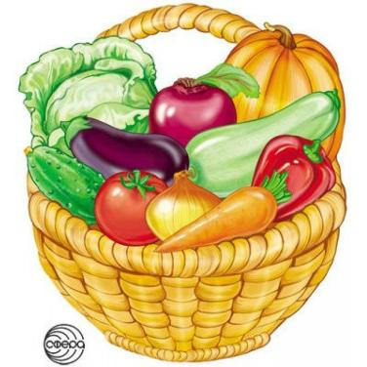И питал их день за днем  
Влажный рыхлый чернозем.

Шаловливый ветерок,  
Пролетая возле гряд,  
Гладил каждый стебелек  
И дарил им аромат.

Мы корзину овощей  
С огорода принесли.  
Для салатов и борщей  
Пригодятся нам они!

**«Овощи. Огород»**

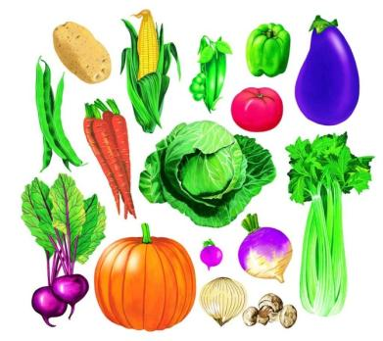**Поэзия:**

Н. Анишина «Овощной спор»

Г. Глушнёв «Салат»

М. Дружинина «Овощная считалка»

Н. Головко «Овощи»

Источник: <http://mshishova.ru/stixi-pro-ovoshhi/>

**Проза:**

«Приключения Помидорки»

"Овощи на грядке"

Источник:

<https://znanio.ru/media/podborka-skazok-rasskazov-ob-ovoschah-dlya-detej-2635174>

**Для пересказывания:**

Ирис Ревю «Богатый урожай»

**Сказки:**

М. Шкурина «Овощная сказка»

«Сказка про Морковку»

Т. Коваленко «Сказка о полезных овощах»

Источник:

<https://znanio.ru/media/podborka-skazok-rasskazov-ob-ovoschah-dlya-detej-2635174>

**«Дикие животные»**

**(стихотворение для заучивания)**

**«Ежихина ошибка» О. Высотская**

Забежала в дом ежиха

Посмотреть на двух ежат:

Почему они так тихо

На окне всегда лежат?

— Вы, ежата, мне скажите,

Вы здоровы или нет?

Если да, то выходите

Посмотреть на белый свет.

— Ты, ежиха, слеповата!

Мы ежей не держим тут!

Это вовсе не ежата —

Это кактусы растут.

Тут ежихе стыдно стало,

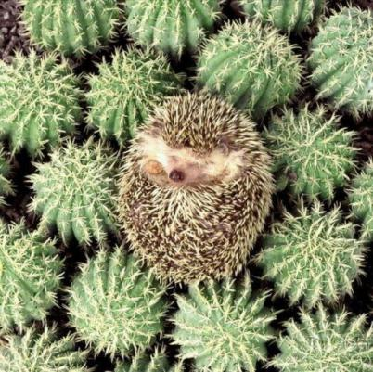И обидно стало ей,

И ежиха убежала

В лес, подальше от людей.

И в лесу, увидев снова

Своего сынка родного,

Прошептала:

— Не поймешь,

Кто ты — кактус или еж?

**«Дикие животные»**

**Поэзия:**

В.Бояринов «Белая шубка»

Е.Трутнева «Белкина кладовая»

А.Бродский «Лось и лосёнок»

Источник:

<https://nsportal.ru/detskiy-sad/raznoe/2019/04/12/stihi-po-leksicheskim-temam-dikie-zhivotnye>

**Проза:**

Г. Скребицкий и В. Чаплина «Как белочка зимует»

И. Соколов-Микитов «Медвежья семья», «Заяц», «Лоси»

Г. Скребицкий «В зелёной чаще», «Заяц»**,** «Белка»

Н. Сладков «Лиса и еж»

По А. Востром «Лисица»

Дм.Зуев. «Ночная охота»**,** «Волки»

Источник:

<https://nsportal.ru/detskii-sad/hudozhestvennaya-literatura/2017/01/22/hudozhestvennaya-literatura-o-dikih-zhivotnyh>

**Сказки:**

«Маша и медведь»

«Лисичка со скалочкой»

«Три медведя»

Источник: <https://skazki.rustih.ru/skazki-o-zhivotnyx/>